A기획안
- 광고 영상 후킹 부분
(장면 : 남자가 티셔츠를 벗는 모습(앞,뒤 모두 촬영) 여자가 화들짝 놀라는 모습)
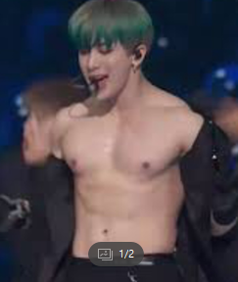 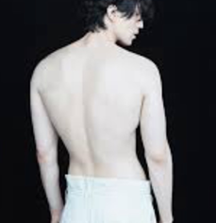 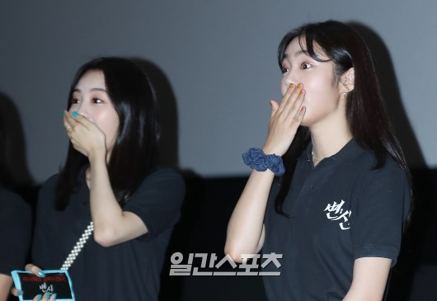
- 여자는 어떤 실루엣의 남자를 좋아할까?
(장면 : 여자모델이 의자에 앉아 있고, 인터뷰를 하고 있는 듯한 장면 위에 텍스트 등장)
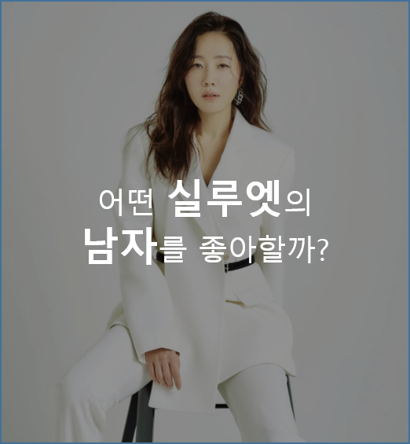
- 여자 인터뷰
(장면 : 제작진과 여자모델이 인터뷰하는 장면)
-제작진 대사 :어떤 실루엣의 남자를 좋아하세요?
-여자모델 대사(예시)
: 일단 어깨 넓은 남자가 최고죠?!
: 역삼각형이 핏도 예쁘고 ㅎㅎㅎㅎ 좋은 것 같아요.

- 오버핏 입은 남자의 등장
(장면 : 오버핏 입은 평범한 남자 모델이 등장하고 여자의 시큰둥한 반응)
- 여자 반응 (예시)
: 아,,, 뭐,,, 음,,, ㅎㅎ
: 그냥 그냥 뭐 평범?!
: 몸이 막 좋아보이지는 않아요.. 그냥?
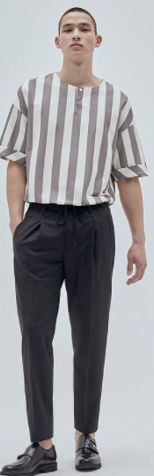 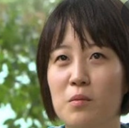 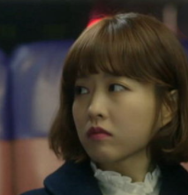
- 머슬핏 옷을 입은 남자의 등장
(장면 : 옷을 여자 앞에서 갈아입음 여자가 놀라는 장면 다시 여자 인터뷰)
- 제작진 대사 : 머슬핏으로 갈아입으니깐 어때보여요?
- 여자모델 대사 (예시)
: 몸이 훨~씬! 좋아보여요 ㅋㅋ
: 대박,, 완전 역삼각형이 도드라져 보이는 것 같아요.
: 아까는 오버핏이라 몰랐는데 팔뚝이 엄청 두꺼운 것 같아요 ㅎㅎ
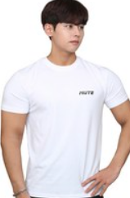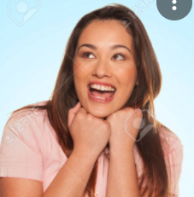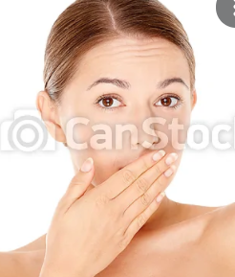
- 어깨선이 넓어 어깨가 더 넓어보이고
암홀이 타이트해서 팔뚝이 더 두꺼워 보이고
허리라인도 잡아주어 역삼각형으로!
몽이 더 좋아보이는 역삼각 머슬핏 반팔 티셔츠
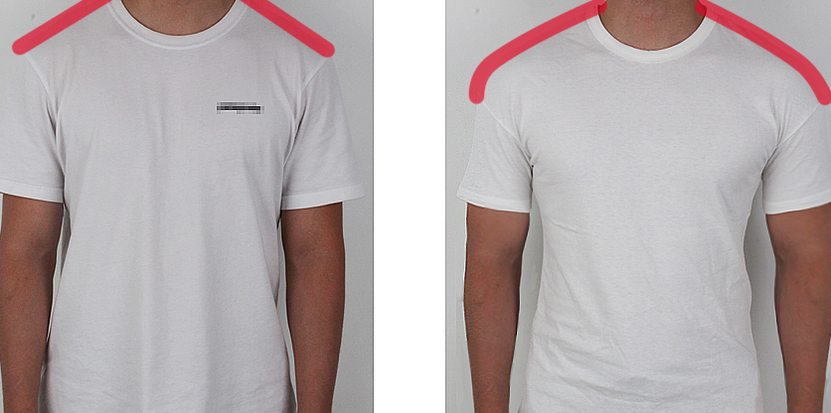
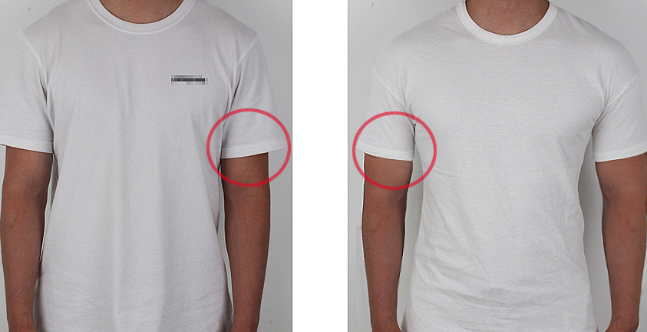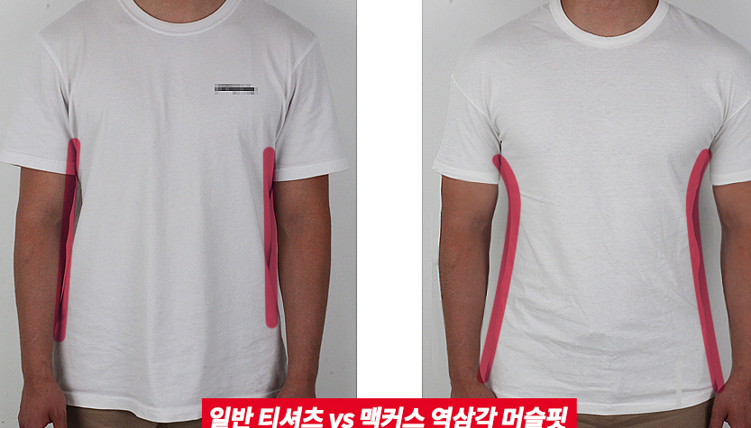

B 기획안
- 안경끼고 더벅머리 옷 그냥 큰옷 입은 느낌 vs (왼쪽 후질근한 모습)
안경벗고 단정된 머리와 옷이 딱 붙어서 몸이 좋아보이게 보이는 옷 (오른쪽 몸좋아보이는 모습)
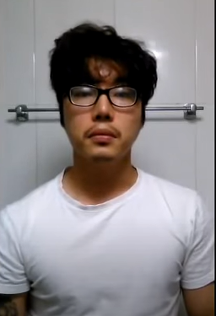 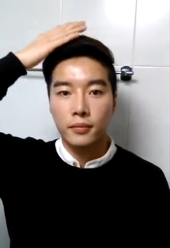
- 위 6번 장면 동일하게
C 기획안
- 변신전 : 안경끼고 더벅머리 옷 그냥 큰 옷 입은 느낌
- 변신후 : 손으로 카메라 가리거나 하면서 바뀌었는데 몸 좋은거 드러나는 느낌
- 비포&애프터 핏감을 보여주는 영상을 보여준 후
- 위 6번 장면 동일하게

